ESTÁGIO SUPERVISIONADO

ENGENHARIA ELÉTRICA

Aluno: Diego Silva Viana dos Santos

Matrícula n° 21480

Orientador: Prof. Dr. Plínio Francisco dos Santos Rodrigues

São Paulo

2019

ÍNDICE

1. Carteira de Trabalho 3
2. Identificação Do Estagiário 4
3. Caracterização da Empresa 5
4. Organograma da Empresa 6
5. Programa Básico de Estágio 7
6. RELATÓRIO DE ACOMPANHAMENTO - ABRIL 9
7. Relatório de Acompanhamento – Maio 9

- Carteira de Trabalho
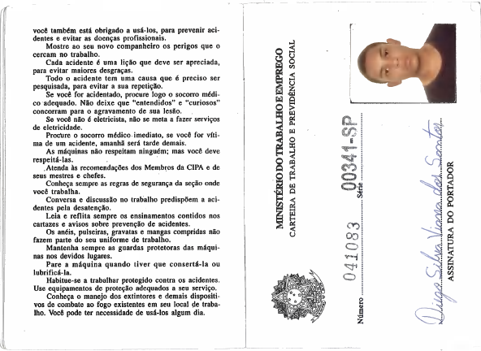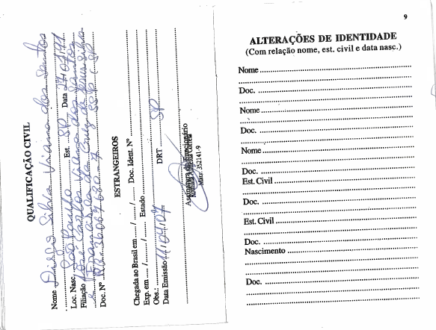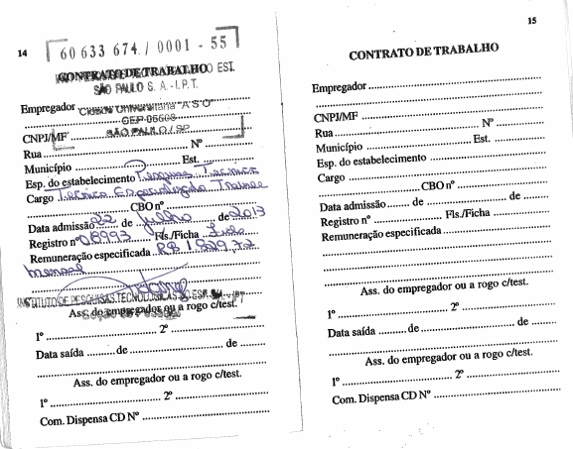

- Identificação Do Estagiário

ALUNO: Diego Silva Viana dos Santos
CÓDIGO: 21480 TURMA: CURSO: Engenharia Elétrica.
RESIDÊNCIA: R. Castanheiro N.º: 166.
E – MAIL: diegovisantos@gmail.com
BAIRRO: Jd. Dom José CEP: 06823-490 CEL (011) 963683406.

EMPRESA: Instituto de Pesquisas Tecnológicas do Estado de São Paulo
END: Av. Prof. Almeida Prado N.º: 532 BAIRRO: Butantã
CIDADE: São Paulo. CEP: 05508-901 TEL.: (11) 3767-4503
WEB SITE: www.ipt.br
RAMO DE ATIVIDADE: Inovação, pesquisa e desenvolvimento, ensaios metrológicos, serviços tecnológicos, informação e educação tecnológica.

DATA DE ADMISSÃO: 22 / 07 / 2013. HORÁRIO DE TRABALHO: 8:00 às 17:00.
NÚMERO MÉDIO DE HORAS/SEMANA: 40 Horas.
SALÁRIO INICIAL:

FUNÇÃO: ÁREA OCUPACIONAL:

Técnico Especializado I Laboratório de Metrologia Mecânica

DATA: |  | ASSINATURA E CARIMBO DA EMPRESA;

- Caracterização da Empresa

ALUNO: Diego Silva Viana dos Santos
CÓDIGO: 21480 TURMA: CURSO: Engenharia Elétrica.
RESIDÊNCIA: R. Castanheiro N.º: 166.
E – MAIL: diegovisantos@gmail.com
BAIRRO: Jd. Dom José CEP: 06823-490 CEL (011) 963683406.

Caracterização da Empresa:

Instituto de Pesquisas Tecnológicas do Estado de São Paulo
Av. Prof. Almeida Prado, 532. Butantã. São Paulo - SP.

O IPT é um instituto vinculado à Secretaria de Desenvolvimento Econômico, Ciência, Tecnologia e Inovação do Estado de São Paulo e há mais de cem anos colabora para o processo de desenvolvimento do País.
Um dos maiores institutos de pesquisas do Brasil, o IPT conta com laboratórios capacitados e equipe de pesquisadores e técnicos altamente qualificados, atuando basicamente em quatro grandes áreas - inovação, pesquisa & desenvolvimento; serviços tecnológicos; desenvolvimento & apoio metrológico, e informação & educação em tecnologia.

Atento às necessidades dos setores público e privado, provê soluções e serviços tecnológicos que visam aumentar a competitividade das empresas e promover a qualidade de vida.
Por meio de doze centros tecnológicos, atua de forma multidisciplinar, contemplando os mais diversos segmentos como energia, transportes, petróleo & gás, meio ambiente, construção civil, cidades, saúde e segurança.
É referência nacional na área metrológica, com diversos laboratórios acreditados pelo Cgcre/Inmetro.
Além dos projetos em pesquisa, desenvolvimento e inovação existentes, estão sendo ampliadas as áreas de atuação em nanotecnologia, novos materiais, estruturas leves e bioenergia.
Mais moderno e integrado, sintonizado com as oportunidades e demandas de desenvolvimento tecnológico e preparado para ser um elo qualificado entre universidades, centros de pesquisa e setor empresarial, o IPT mantém seu papel colaborativo no desenvolvimento do País.

- Organograma da Empresa

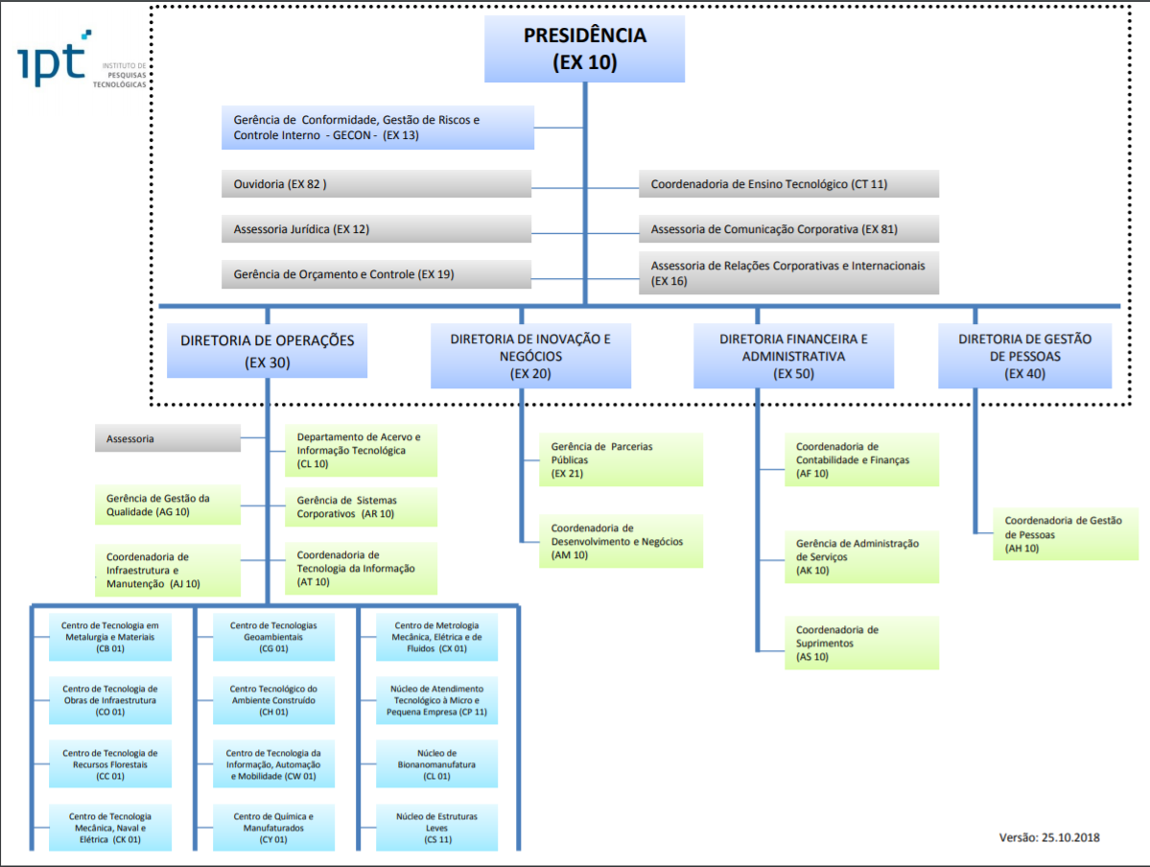

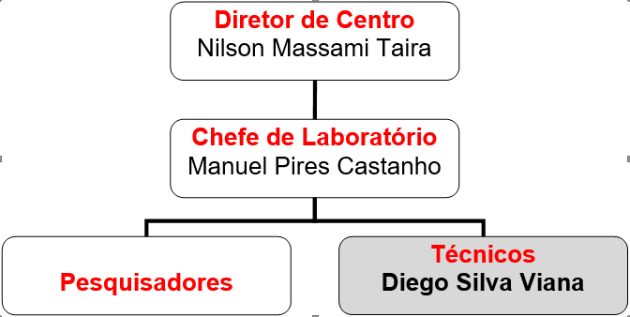

______________________________ _____________________________
Empresa. Professor de SUE.
Assinatura e Carimbo. Assinatura e Carimbo.
Nome: Nome: João Bustamante.
CREA CREA número 0.600.210.058.
Data: Data: 22 / 03 / 2014.

- Programa Básico de Estágio

FESP | PROGRAMA BÁSICO DE ESTÁGIO
NOME DO ESTAGIÁRIO:
Diego Silva Viana dos Santos

CURSO:

Engenharia Elétrica.

PERÍODO DE ESTÁGIO PREVISTO:  Março/2019 até Novembro/2019. |  | SUPERVISOR DE ESTÁGIO NA ESCOLA:  Prof. Dr. Plínio Francisco dos Santos Rodrigues
FACULDADE DE ENGENHARIA S.PAULO.  Supervisão de Estágios. |  |  | ENDEREÇO DA ESCOLA:  Rua dos Ingleses, 569.  Morro dos Ingleses – São Paulo SP.  CEP 01329-000

ATIVIDADES
- Calibração, estudo e caracterização de instrumentos de medição de força, células de carga,
dinamômetros e massas padrão.

- Operação de máquinas de ensaio e de peso morto.

- Elaboração de sistemas automáticos de aquisição de dados e integração com as máquinas
de ensio.

- Apoio técnico à pesquisa, desenvolvimento e inovação em metrologia mecânica.

- Manutenção e melhoria contínua no sistema de qualidade do laboratório.

- Idealizar e propor projetos básicos de melhorias, visando aperfeiçoar a confiabilidade do processo de calibração.

- Elaboração e preenchimento de planilha eletrônica para avaliação de incertezas de medição.

FESP | PROGRAMA BÁSICO DE ESTÁGIO

CONHECIMENTOS DECORRENTES DESSAS ATIVIDADES:

- Identificação de transdutores de força, capacidade e sua caracterização. Noção de instrumentação industrial e metrologia aplicada.

- Aplicação de sala de máquinas hidráulicas em maquinas de ensaio, acionamentos de motores trifásicos e servomecanismos.

- Aprendizado e aplicação de programação orientada a objetos utilizando a linguagem “Python” e comunicação serial via interface USB, RS-232 e GPIB.

- Identificação das características de um instrumento de medição, análise de repetitividade e reprodutibilidade e suas aplicações.

- Automação em planilhas eletrônicas com “macros” e “VBA”.

- Integração entre as áreas mecânica, eletrônica e software, viabilizando a automatização dos processos, reduzindo custos e tempo na sua execução.

NOME DO SUPERVISOR DE ESTÁGIO NA EMPRESA:  Dr. Manuel Antônio Pires Castanho |  | ASSINATURA E CARIMBO:
DEPARTAMENTO - SEÇÃO:  Laboratório de Metrologia Mecânica | TELEFONE:  (011) 37674503 |  | DATA:

- RELATÓRIO DE ACOMPANHAMENTO - ABRIL

ALUNO: Diego Silva Viana dos Santos
CÓDIGO: 21480 TURMA: CURSO: Engenharia Elétrica.
EMPRESA: Instituto de Pesquisas Tecnológicas do Estado de São Paulo
END: Av. Prof. Almeida Prado, 532 Bairro: Butantã São Paulo – SP.
PERÍODO DE ESTÁGIO: 01/04/19 à 30/04/19 TOTAL DE HORAS NO PERÍODO: 80
No período de 01/04/2019 a 30/04/2019 foram realizadas as seguintes atividades:

- Participação em auditoria realizada pelo CGCRE / INMETRO, sendo avaliado no método NBR 376:12, segundo o procedimento IPT5004 Rev. 14: “Calibração – Instrumento de Medição de Força Adequado à Calibração de Escalas de Máquina de Ensaios em Tração/10kN.”

- Calibração de células de carga de clientes nas capacidades de 500N até 300kN, segundo a NBR 376 e emissão dos respectivos certificados.

- Apoio ao sistema de qualidade do laboratório.

___________________________________  Chefe de Laboratório  Assinatura e Carimbo  Dr. Manuel Antônio Pires Castanho  RNE:  Data: __/__/2019 | ___________________________________  Professor de SUE  Assinatura e Carimbo  Engº. Plínio Francisco dos Santos Rodrigues  CREA nº 600563066  Data: ___ /___ / 2019

- Relatório de Acompanhamento – Maio

ALUNO: Diego Silva Viana dos Santos
CÓDIGO: 21480 TURMA: CURSO: Engenharia Elétrica.
EMPRESA: Instituto de Pesquisas Tecnológicas do Estado de São Paulo
END: Av. Prof. Almeida Prado, 532 Bairro: Butantã São Paulo – SP.
PERÍODO DE ESTÁGIO: 02/05/19 à 31/05/19 TOTAL DE HORAS NO PERÍODO: 80
No período de 02/05/2019 a 31/05/2019 foram realizadas as seguintes atividades:

- Calibração de células de carga de clientes nas capacidades de 500N até 300kN, segundo a NBR 376 e emissão dos respectivos certificados.

- Apoio ao sistema de qualidade do laboratório.

- Apoio ao desenvolvimento do programa de calibração “EasyCal” que visa automatizar processos de calibração interligando máquinas, instrumentos dos clientes e aquisição de dados. Exportando as informações para o servidor local do laboratório a fim de ficar disponível ao setor da qualidade, bem como, assegurar que os dados fiquem protegidos contra eventuais falhas locais do sistema onde o serviço foi executado. O programa conta com recursos de comunicação serial via USB, GPIB e RS-232, e também, aquisição de imagens para que estas sejam interpretadas e transformadas em dados numéricos para serem inseridos nas planilhas de cálculo de incerteza.

___________________________________  Chefe de Laboratório  Assinatura e Carimbo  Dr. Manuel Antônio Pires Castanho  RNE:  Data: __/__/2019 | ___________________________________  Professor de SUE  Assinatura e Carimbo  Engº. Plínio Francisco dos Santos Rodrigues  CREA nº 600563066  Data: ___ /___ / 2019

RELATÓRIO FINAL

ALUNO: Diego Silva Viana dos Santos
CÓDIGO: 21480 TURMA: CURSO: Engenharia Elétrica.
EMPRESA: : Instituto de Pesquisas Tecnológicas do Estado de São Paulo.
END: Av. Prof. Almeida Prado, 532 BAIRRO: Butantã
INÍCIO DO ESTÁGIO: 01/03/2019 TÉRMINO DO ESTÁGIO: 31/08/2019

AVALIAÇÕES E CONCLUSÕES

- Emita sua opinião sobre o estágio que fez, considerando os aspectos positivos e negativos que neste período interferiram na sua formação profissional.

Meu estágio foi realizado na empresa que trabalho como Técnico Especializado I, onde atuo há quatro anos. Durante este período obtive contato e conhecimento em diversos equipamentos eletrônicos, com diferentes princípios de funcionamento, utilizados na área da medição de vazão, possibilitando ver a aplicação dos conhecimentos que obtive na área de estudos em engenharia elétrica.

- Tendo por base, apenas o que foi visto na Escola, quais as dificuldades técnicas encontradas por você, para execução nas atividades que lhe foram atribuídas no estágio?

Não houve dificuldades, pois devido ao que aprendi durante o curso pude praticar e aprofundar meus conhecimentos na área.

- Seguindo a linha da questão anterior, quais foram às facilidades encontradas?

Os estudos na faculdade em análise de dados estatísticos, análise de circuitos elétricos e mecânica dos fluidos facilitaram a execução e compreensão das atividades executadas e ajudaram na resolução de problemas durante os ensaios realizados.

- Quanto ao relacionamento, avalie o que ocorreu de positivo e de negativo na sua interação pessoal com os grupos com os quais trabalhou (chefia, colegas, subordinados).

O relacionamento com o grupo de trabalho sempre foi prazeroso, onde todos buscavam a melhor maneira de executar os ensaios ou sanar algum problema do mesmo. Quando havia dúvidas não obtive dificuldade em obter orientação. Todos eram cordiais no tratamento e no falar.

- Descreva as disciplinas da grade curricular no seu curso, que mais trouxeram contribuições para sua capacitação como profissional. Explique por quê.

Há três disciplinas que contribuíram muito para minha capacitação profissional, sendo elas probabilidade e estatística, circuitos elétricos e fenômenos dos transportes. Durante o ensaio realizado no laboratório, os dados analisados para compreender a medição feita pelo instrumento ensaiado são todos dados estatísticos, logo, o conhecimento adquirido na faculdade e a prática nos ensaios ajudou numa melhor compreensão desta disciplina. O laboratório em que atuo faz calibrações em medidores de vazão, onde o conhecimento em mecânica dos fluidos é aplicado a todo instante. Grande parte dos medidores calibrados são eletrônicos, onde, o conhecimento em circuitos elétricos é de extrema importância, por exemplo, na momento de energizar corretamente o medidor, aquisitar sinais analógicos como sinal de tensão, corrente e pulsos, compreender o funcionamento do circuito elétrico, o controle que o circuito executa no medidor e analisar uma possível falha, dano deste medidor.

- Faça sugestões de disciplinas e ou conteúdos que em sua opinião deveriam ser acrescentados no currículo do seu Curso. Explique por quê.

Sugiro acrescentar um conteúdo sobre instrumentos de medições, não apenas voltados para grandezas elétricas, mas apresentar instrumentos que medem outras grandezas e como os conceitos da elétrica são aplicados para realizar estas medições.

- Faça sugestões de disciplinas e ou conteúdos que em sua opinião deveriam ser excluídos do currículo do seu curso. Explique por quê.

Acredito que nenhuma matéria deve ser excluída do curso, mas deve haver uma revisão na carga horária em disciplinas que não são específicas para o curso de engenharia elétrica.

- Cite quais cursos extracurriculares a Escola poderia oferecer para complementar e ou atualizar a formação de um Engenheiro na sua Área. Explique por quê.

Hoje, na área industrial, passamos pela quarta revolução industrial chamada de indústria 4.0. O assunto é emergente, novo e pouco se sabe em como tirar o melhor proveito deste momento. Incentivar o estudo sobre o que, realmente, abrange a indústria 4.0 é um ótimo complemento para uma aplicação em expansão.

- Faça o comentário que achar necessário (Escola, Empresa e estágio).

Colocar em prática o conteúdo adquirido ao longo do curso e observar os resultados alcançados é algo prazeroso para o aluno durante os estudos.

FICHA DE APROVEITAMENTO PROFISSIONAL NA EMPRESA

DADOS PESSOAIS
NOME DO ALUNO: Diego Silva Viana dos Santos MATRICULA: 21480

CURSO: Engenharia Elétrica

TEL: (11) 963683406

DADOS DA EMPRESA
NOME DA EMPRESA: Instituto de Pesquisas Tecnológicas do Estado de São Paulo
ENDEREÇO: Av. Prof. Almeida Prado, 532 - Butantã

CIDADE: São Paulo – SP TEL: (11) 3767-4503
RAMO DE ATIVIDADE: Inovação, pesquisa e desenvolvimento, ensaios metrológicos,
serviços tecnológicos, informação e educação tecnológica.
INÍCIO DO ESTÁGIO: Março/2019 TÉRMINO DO ESTÁGIO: /2019
FUNÇÃO DO ALUNO: Técnico Especializado I
DEPTº OU SEÇÃO DE TRABALHO NA ATIVIDADE: Laboratório de Metrologia Mecânica.
HORÁRIO:
NÚMERO DE HORAS/ MES: TOTAL DE HORAS DO ESTÁGIO:

OBS.:
- O estágio será no mínimo de 400 horas de trabalho.
- Esta ficha, depois de preenchida, será anexada ao Relatório Final de Estágio.
- O preenchimento dos dados acima será feito pelo Deptº de Pessoal da Empresa.

____________________________ _______________________________________
ASSINATURA DO ALUNO CARIMBO E ASSINATURA DO EMPREGADOR

17

FORMULÁRIO PREENCHIDO PELO SUPERVISOR DE ESTÁGIO DA EMPRESA

ASPECTOS  A SEREM  OBSERVADOS | AVALIAÇÃO  DO ESTÁGIO
ASPECTOS  A SEREM  OBSERVADOS | O | B | R | I
1) SOCIABILIZAÇÃO
2) COOPERAÇÃO
3) DISCIPLINA E ASSIDUIDADE
4) RESPONSABILIDADE E COMPETÊNCIA
5) ADEQUAÇÃO DO TRABALHO ÀS NECESSIDADES DA ORGANIZAÇÃO
6) RENDIMENTO NO ESTÁGIO
7) FACILIDADES DE COMPREENSÃO
8) NÍVEL DE CONHECIMENTO TEÓRICO
9) ORGANIZAÇÃO E MÉTODO DO TRABALHO
10) INICIATIVA E CRIATIVIDADE

O = ÓTIMO B = BOM R = REGULAR I = INSUFICIENTE

Faltou-lhe alguma qualidade profissional importante? Qual?_____________________________________________________________________________________________________________

Mencione outras observações que julgar úteis: __________________________________
_________________________________________________________________________
_________________________________________________________________________

_________________________________, ______de____________de 20__

____________________________________________
CARIMBO E ASSINATURA DO RESPONSÁVEL PELA AVALIAÇÃO

18

- PARA USO EXCLUSIVO DA ESCOLA -
AVALIAÇÃO DOS RELATÓRIOS PELO PROFESSOR SUPERVISOR DE ESTÁGIOS:
ÓTIMO ( ) BOM ( ) REGULAR ( ) INSUFICIENTE ( )
PARECER: ____________________________________________________________________________
_____________________________________________________________________________
_____________________________________________________________________________

___________________________________
PROF. SUPERVISOR DE ESTÁGIO
(CARIMBO E ASSINATURA)
CREA número.......................................

